Апробация экспериментальных устройств для визуализации кровеносных сосудов

Р.А. Никандров¹, А.В. Петров², А.В. Шишкин³, О.В. Карбань³, Б.И. Шайхутдинов²
¹Казанский государственный медицинский университет
²Ижевская государственная медицинская академия
³Ижевская государственная сельскохозяйственная академия
Аннотация: в статье представлены результаты апробации разработанных авторами экспериментальных устройств для визуализации кровеносных сосудов. Устройства могут быть рекомендованы к использованию у пациентов с отсутствием факторов отягчающих визуализацию сосудов и у пациентов с повышенным значением индекса массы тела.
Ключевые слова: инфракрасное излучение, оптическая пара, фотодиод, светодиод, интроскопия, видимый красный свет, обнаружение сосудов, осложненный внутривенный доступ, периферическая вена.

Введение
Одними из самых частых медицинских процедур являются внутривенное введение лекарств и установка периферических катетеров [1,2]. При этом обеспечение внутривенного доступа не всегда проводится успешно с первой попытки вследствие большой толщины подкожной жировой клетчатки [3,4], темного цвета кожных покровов [5], рубцовых изменений кожи, татуировок, пигментных пятна, рассыпного типа строения венозных сосудов, сложного рисунка анастомозов [6].
Неудовлетворительная визуализация вен может также может являться следствием некоторых общесоматических заболеваний [5,7,8] а также может наблюдаться в случае возникновения терминальных и шоковых состояний из-за снижения давления в венах и спадания их стенок.
Следствием неудачных попыток внутривенной пункции являются местные и общие осложнения. Они могут способствовать увеличению стоимости лечения и продолжительности пребывания в стационаре, а также повышению риска летальных исходов [9].
Общепринятая методика обнаружения венозных сосудов для выполнения пункции заключается в наложении жгута выше места инъекции, а также мышечной работе кистью для повышения кровенаполнения вен. Однако она не всегда эффективна при наличии указанных индивидуальных анатомических особенностей, а также в тех случаях, когда пациент находится без сознания. Поэтому данная методика должна быть если не заменена, то дополнена применением вспомогательных устройств.
В последние годы появились хорошо зарекомендовавшие себя отечественные и зарубежные разработки [10]. Но они не лишены ряда недостатков. Наиболее существенными из них являются дороговизна, а в ряде случаев, большие габариты, сложность конструкции, низкая ремонтопригодность.
Нами было разработано и ранее описано экспериментальное устройство [11], которое позволяет обнаруживать сосуды без их непосредственной визуализации на основании регистрации разницы интенсивности инфракрасного излучения, отраженного от сосудов и окружающих их мягких тканей (устройство №1). Устройство также позволяет различать вены и артерии друг от друга на основе фотоплетизмографических данных и, возможно, позволит регистрировать уровень давления в них, используя, например, уже описанный подход [12].
Также было создано, экспериментальное устройство, являющееся излучателем видимого красного и инфракрасного света (устройство №2).
Данные разработки достаточно просты по конструкции, и изготовлены на основе доступной и недорогой элементной базы, что является существенным преимуществом перед существующими устройствами. Однако для успешного применения требуется проведение тестирование устройств на большой группе пациентов.
Целью настоящей работы явилась апробация созданных экспериментальных устройств на добровольцах для верификации их работоспособности и оценка эффективности их применения по сравнению с обнаружением венозных сосудов с использованием общепринятой методики.
Материалы и методы
Визуализация сосудов осуществлялась с помощью экспериментального устройства №1 [11], а также с помощью экспериментального устройства №2.
Экспериментальное устройство №2, внешний вид которого показан на рис.1, содержит 2 группы светодиодов, излучающих красный и видимый инфракрасный свет. Возможно их включение как вместе, так и по отдельности. Для этого имеется переключатель режимов работы. Электрическое питание светодиодов осуществляется в импульсном режиме для снижения энергопотребления. Светодиоды расположены в П-образном корпусе параллельно его сторонам. Такая форма обеспечивает возможность подведения иглы шприца к обнаруженному сосуду. Корпус снабжен отражателем, направляющим свет под нужным углом.
Электрическое питание устройства может осуществляться через блок питания от бытовой электрической сети. Также возможно использование сменных источников питания – батареек или аккумуляторов. Для более полного использования их ресурса устройство снабжено энергосберегающим преобразователем напряжения.
На корпусе устройства могут крепиться ремни, позволяющие его фиксировать его на конечности. Это делает процесс выполнения инъекции обнаруженного сосуда более удобным. Кроме того, устройство может быть снабжено съемной линзой, позволяющей получить увеличенное изображение мелких сосудов при наличии необходимости в этом. В описанных экспериментах устройство использовалось без этих дополнительных приспособлений.
При использовании устройство прикладывают к участку тела, где проводится поиск сосудов. Компоненты крови в сосудах сильнее, чем окружающие их ткани, поглощают свет с используемыми длинами волн. Сосуды выглядят более темными на красном фоне. Качество визуализации повышается при одновременном включении обеих групп светодиодов. Такой режим работы прибора использовался в данном эксперименте.
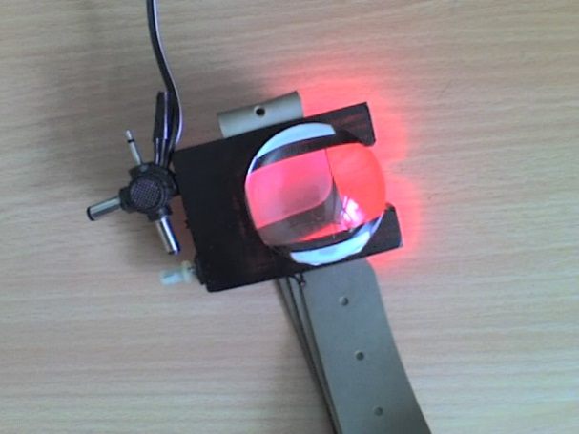
Рис. 1. – Внешний вид экспериментального устройства №2
Апробация экспериментальных устройств проводилась на 100 добровольцах: 47 мужчинах со средним возрастом 19,34±1,52 и 53 женщинах со средним возрастом 19,57±1,53 года. Исследование выполнялось после подписания добровольного информированного согласия.
Все участники были поделены на несколько групп, в зависимости от наличия факторов, осложняющих визуализацию. В 1-ую группу (74 человека) входили люди, не имеющих факторов, затрудняющих визуализацию сосудов. Представители 2-ой группы (12 человек) имели индекс массы тела больше 25 и большую толщину подкожно-жировой клетчатки. В 3-ю группу (4 человека) входили лица имеющие татуировки в местах поиска сосудов, в 4-ю группу (5 человек) - имеющие темный цвет кожных покровов, в 5-ю группу (3 человека) - рубцовые изменения кожи, в 6-ю группу (2 человека) - пигментные пятна в местах поиска сосудов.
Обнаружение сосудов осуществлялось на обеих руках в трех областях: в проксимальной части предплечья, в дистальной части предплечья, а также тыльной поверхности кисти, что соответствует наиболее частым областям выполнения венепункции.
Визуализация в каждой из областей считалась успешной, если были обнаружены сосуды на обеих руках и безуспешной, если хотя бы на одной руки они не были обнаружены.
Вначале выполнялось обнаружение сосудов с помощью с помощью общепринятой методики (с наложением жгута и совершением мышечной работы кистью), далее с помощью каждого из экспериментальных устройств, и, в завершение, использовалась комбинация общепринятой методики с применением каждого из устройств. При этом для исключения влияния кровенаполнения вен на визуализацию с помощью экспериментальных устройств после применения общепринятой методики выдерживался временной интервал в 5 минут.
Статистическая обработка результатов исследования выполнялась в программе Microsoft Excel 2007.
Результаты и их обсуждение
Результаты обнаружения сосудов с помощью разработанных устройств и общепринятой методики, а также при их сочетанном применении, представлены на рис. 2-6. В таблицах используются следующие обозначения: «Проксимальная часть предплечья» - количество успешных случаев визуализации в проксимальной части предплечья, «Дистальная часть предплечья» - количество успешных случаев визуализации в дистальной части предплечья, «Тыльная сторона кисти» - количество успешных случаев визуализации на тыльной стороне кисти в каждой из групп.
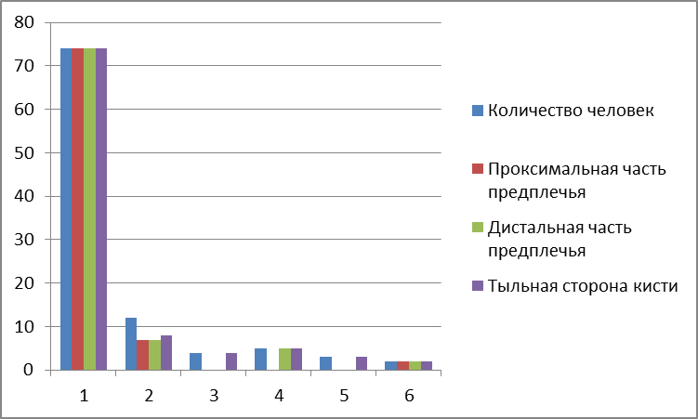
Рис. 2. – Результаты визуализации сосудов с помощью общепринятой методики
С помощью общепринятой методики удалось визуализировать сосуды у 74 человек в первой и 2 человек в шестой группах (100% от численности групп). Во второй группе визуализация была успешна в проксимальной и дистальной областях у 7 человек (58% от численности группы) и у 8 человек на тыльной поверхности кисти (67% от численности группы). В третьей группе у всех лиц визуализации сосудов не удалось достичь в проксимальной и дистальной областях предплечья (0% от численности группы). При этом визуализация была успешно проведена у 4 человек на тыльной поверхности кисти (100% от численности группы). В четвертой группе визуализация была успешна у 5 человек на тыльной поверхности кисти и дистальной области предплечья (100% от численности группы) и была безуспешна у 5 человек в проксимальной области (0% от численности группы). В пятой группе удалось обнаружить сосуды на тыльной поверхности кисти у 3 человек (100% от численности группы). Сосуды не обнаруживались у 3 человек в дистальном и проксимальном отделах (0% от численности группы).
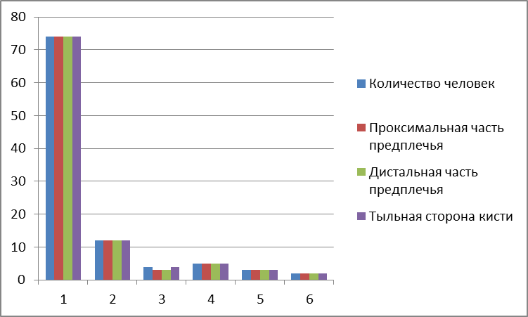
Рис. 3. – Результаты визуализации сосудов с помощью экспериментального устройства №1
Визуализация сосудов с помощью экспериментального устройства №1 была успешно проведена во всех анатомических областях у 74 человек в первой и 2 человек в шестой группах (100% от всей численности группы), что повторяет результат применения общепринятого метода визуализации в данных группах. Результаты визуализации сосудов с помощью экспериментального устройства №1 во второй группе положительны во всех анатомических областях у 12 человек (100% от всей численности группы), что достоверно (p<0,05) превосходит результаты визуализации с помощью общепринятой методики в этой группе. Визуализация сосудов была успешно проведена во всех анатомических областях у 5 человек в четвертой, 3 человек в пятой группах соответственно (100% от всей численности в каждой из групп). Визуализация в третьей группе была успешна у 3 человек в проксимальной и дистальной области предплечья (75% от численности группы) и 4 человек на тыльной поверхности кисти (100% от численности группы).
Однако при кажущихся лучших результатах визуализации сосудов с помощью экспериментального устройства №1 в группах 3-5 по сравнению с общепринятой методикой, данные результаты не могут быть признаны достоверными (p>0,05). Это связано с недостаточным количеством добровольцев, которые могут быть включены в данные группы. Поэтому необходимо увеличить количество обследованных людей, имеющих соответствующие факторы, осложняющие обнаружение сосудов.

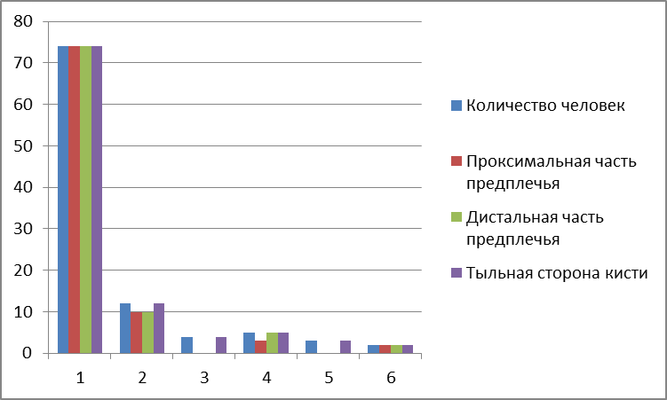
Рис. 4. – Результаты визуализации сосудов с помощью экспериментального устройства №2
Визуализация сосудов с помощью экспериментального устройства №2 была успешна во всех областях у 74 человек в первой и 2 человек в шестой группах (100% от численности групп), что дублирует результат применения общепринятой методики. Во второй группе визуализация была успешно проведена у 12 человек на тыльной поверхности кисти (100% от численности группы) и 10 человек в проксимальном и дистальном отделах предплечья (83% от численности группы), что достоверно выше (p<0,05) по сравнению с применением общепринятой методикой визуализации в данной группе.
В третьей группе на тыльной поверхности кисти удалось обнаружить сосуды у 4 человек (100% от численности группы) и ни у кого из них в проксимальном и дистальном отделах предплечья (0% от численности группы). В четвертой группе вены визуализировались у 5 человек на тыльной поверхности кисти и дистальном отделе (100% от численности группы) и у 3 человек в проксимальном отделе предплечья (60% от численности группы). Результаты для пятой группы: успешная визуализация наблюдалась на тыльной поверхности кисти у 3 человек (100% от численности), визуализации не удалось достичь ни у кого из лиц в проксимальном и дистальном отделах предплечья (0% от численности группы). Различия в результатах визуализации с помощью экспериментального устройства №2 по сравнению с применением общепринятой методики в группах 3-5 не могут быть признаны достоверными (p>0,05).

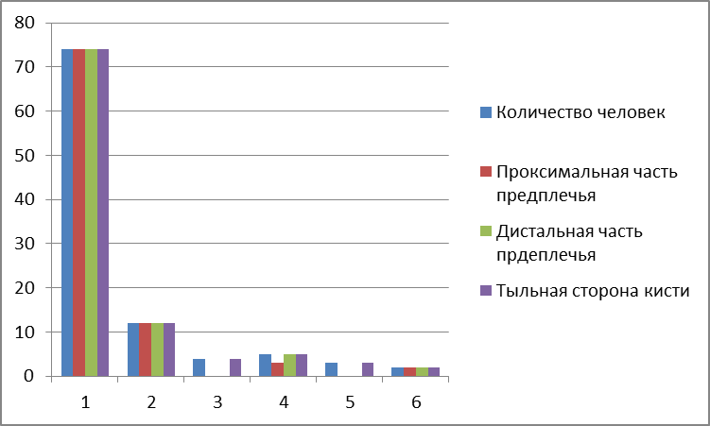
Рис. 5. – Результаты визуализации сосудов с помощью экспериментального устройства №1 и общепринятой методики
Результаты визуализации сосудов с помощью сочетанного использования экспериментального устройства №1 и общепринятой методики полностью повторяют таковые для изолированного применения экспериментального устройства №1, описание которых представлено под рис.3.Данный вариант работы не может быть рекомендован к применению исходя из практических соображений.
Рис. 6. – Результаты визуализации сосудов с помощью экспериментального устройства №2 и общепринятой методики
Результаты визуализации сосудов с помощью экспериментального устройства №2 и общепринятой методики повторяют результаты для изолированного применения экспериментального устройства №2 за исключением визуализации сосудов группе №2. Во второй группе в результате комбинированного применения экспериментального устройства №2 и общепринятой методики удалось добиться визуализации во всех областях у 12 человек (100% от численности группы), что, однако, не может быть признано достоверным результатом (p>0,05). Поэтому необходимо провести исследования на большем количестве людей с избыточной толщиной подкожной жировой клетчатки.
Исходя из полученных результатов, можно сделать заключение о том, что оба экспериментальных устройства могут быть применены для визуализации периферических венозных сосудов у пациентов с отсутствием факторов, затрудняющих визуализацию сосудов. Результативность обнаружения сосудов с помощью одних только экспериментальных устройств в этих случаях не только не уступает общепринятой методике визуализации, но и превосходит ее по удобству, так как исключается необходимость наложения жгута и ожидания кровенаполнения сосудов. Кроме того, применение экспериментальных устройств даже в случаях отсутствия факторов отягчающих визуализацию сосудов становится более предпочтительным при бессознательном состоянии пациента.
Визуализация кровеносных сосудов у людей с повышенным значением индекса массы тела и большой толщиной подкожно-жировой клетчатки также более эффективна с помощью каждого из экспериментальных устройств по сравнению с использованием общепринятой методики.
Учитывая положительные результаты применения экспериментальных устройств в группах с иными факторами, отягчающими визуализацию, необходимо увеличить объем выборки, для того чтобы получить достоверные результаты и доказать эффективность применения экспериментальных устройств в этих группах.
Выводы
1.Экспериментальные устройства могут быть рекомендованы к использованию у пациентов с отсутствием факторов, отягчающих визуализацию сосудов.
2.Созданные экспериментальные устройства могут применяться для визуализации сосудов у пациентов с повышенным значением индекса массы тела.
Литература
- Гайденко В. М., Титовский Ю. А., Оскирко В. Б. Ошибки и осложнения при катетеризации верхней полой вены и их профилактика //Анестезиология и реаниматология. 1990. Т. 5. С. 70-71.
- Сухоруков В. П., Бердикян А. С., Эпштейн С. Л. Пункция и катетеризация вен. Традиционные и новые технологии //Вестник интенсивной терапии. 2001. №. 2. С. 83-87.
- Dychter S. S. et al. Intravenous therapy: a review of complications and economic considerations of peripheral access //Journal of Infusion Nursing. 2012. V. 35. №. 2. pp. 84-91.
- Sebbane M. et al. Predicting peripheral venous access difficulty in the emergency department using body mass index and a clinical evaluation of venous accessibility //The Journal of emergency medicine. – 2013. V. 44. №. 2. pp. 299-305.
- Lamperti M., Pittiruti M. II. Difficult peripheral veins: turn on the lights.// British Journal of Anaesthesia. 2013. №6. pp. 888-891
- Финогенова Н. В., Хавронина К. В. Вариантная анатомия вен локтевого сгиба у лиц мужского пола //Успехи современного естествознания. 2014. №. 6. C.82-83
- Fields J. M. et al. Risk factors associated with difficult venous access in adult ED patients //The American journal of emergency medicine. 2014. V. 32. №. 10. pp. 1179-1182
- Gregg S. C. et al. Ultrasound-guided peripheral intravenous access in the intensive care unit //Journal of critical care. 2010. V. 25. №. 3. pp. 514-519.
- Dychter S. S. et al. Intravenous therapy: a review of complications and economic considerations of peripheral access //Journal of Infusion Nursing. – 2012. V. 35. №. 2. pp. 84-91
- Shahzad A. et al. A review on subcutaneous veins localization using imaging techniques //Current Medical Imaging Reviews. 2014. V. 10. №. 2. pp. 125-133.
- Шишкин А.В., Карбань О.В., Петров А.В., Никандров Р.А., Гараев А.Р. Разработка устройства для обнаружения кровеносных сосудов// Инженерный вестник Дона, 2013, №4 URL: ivdon.ru/ru/magazine/archive/n1y2018/4668
- Семенистая Е.С., Максимов А.В. О подходе к построению модели дистальных сосудов пригодной для оценки артериального давления// Инженерный вестник Дона, 2012, №4 (Часть 2) URL: ivdon.ru/ru/magazine/archive/n4p2y2012/1469.
References
1. Gaydenko V. M., Titovskiy Yu. A., Oskirko V. B. M.: Anesteziologiya i reanimatologiya. 1990. pp.70-71.
2. Sukhorukov V. P., Berdikyan A. S., Epshteyn S. L. M.: Vestnik intensivnoy terapii. 2001. pp. 83-87
3. Dychter S. S. et al. Journal of Infusion Nursing. 2012. V. 35. №. 2. pp. 84-91.
4. Sebbane M. et al. The Journal of emergency medicine. 2013. V. 44. №. 2. pp. 299-305.
5. Lamperti M., Pittiruti M. British Journal of Anaesthesia. 2013. №6. pp. 888-891
6. Finogenova N. V., Khavronina K. V. Uspekhi sovremennogo estestvoznaniya. 2014. №. 6. pp.82-83
7. Fields J. M. et al. The American journal of emergency medicine. 2014. V. 32. №. 10. pp. 1179-1182
8. Gregg S. C. et al. Journal of critical care. 2010. V. 25. №. 3. pp. 514-519.
9. Dychter S. S. et al. Journal of Infusion Nursing. 2012. V. 35. №. 2. pp. 84-91
10. Shahzad A. et al. Current Medical Imaging Reviews. 2014. V. 10. №. 2. pp. 125-133.
11. Shishkin A.V., Karban' O.V., Petrov A.V., Nikandrov R.A., Inženernyj vestnik Dona (Rus), 2013, №4. URL: ivdon.ru/ru/magazine/archive/n1y2018/4668
12. Semenistaya E.S., Maksimov A.V. Inženernyj vestnik Dona (Rus), 2012, №4 (Chast'2). URL:ivdon.ru/ru/magazine/archive/n4p2y2012/149.

